ANOTACE

Pracovní list je určen pro žáky 1. ročníku a procvičuje probranou látku.


MOJE VLAST

- Obtáhni hranice České republiky.
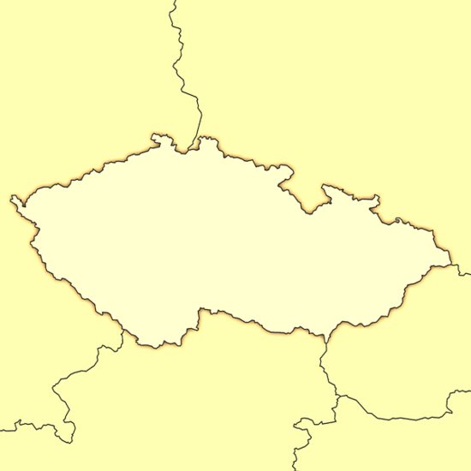

- Vybarvi vlajku naší republiky.



- Napiš název naší vlasti (velkými tiskacími písmeny)

____ ____ ____ ____ ____ _____ ____ ____ ____ ____ ____ ____ ____ ____

- Vystřihni a správně nalep názvy k fotografiím.
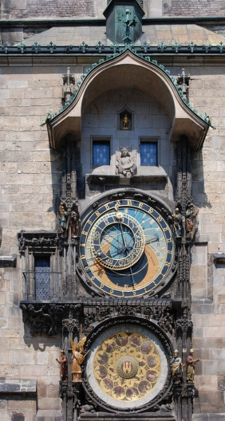
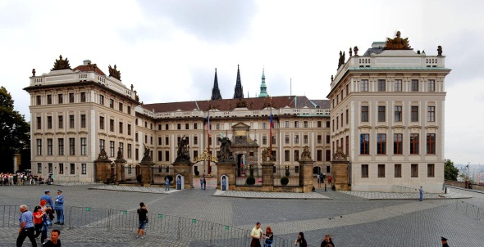

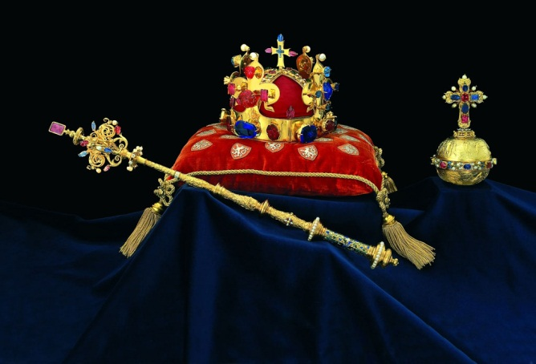
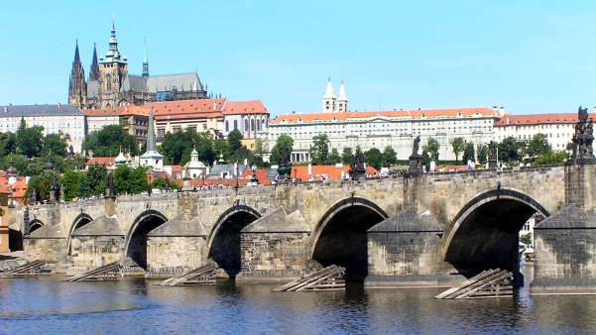

- Nehodící se slovo škrtni a správně doplň.

BYDLÍM V RODINNÉM / PANELOVÉM DOMĚ.
DŮM SE NACHÁZÍ VE MĚSTĚ / VESNICI ____________________________.
NEJBLIŽŠÍ MĚSTO SE JMENUJE _______________________________________.
HLAVNÍ MĚSTO ČESKÉ REPUBLIKY JE ________________________________.
HLAVNÍM MĚSTEM PROTÉKÁ POTOK / ŘEKA __________________________.

CITACE:

http://wiki.rvp.cz/Kabinet/Mapy/Mapa_%c4%8cR
http://www.vyletnik.cz/images/vylet/uzivatele/vlasta79/prazsky-hrad-1fa.jpg
http://upload.wikimedia.org/wikipedia/commons/7/79/Prazsky_orloj_celkovy_pohled.jpg
http://www.zsdobrichovice.cz/ukoly/informatika/files/vyuka_pp/praha/karluv_most_7.jpg
http://www.hrad.cz/img/u/prazsky-hrad/hrad-korunovacni-klenoty.jpg

¨

PRAŽSKÝ HRAD | ORLOJ | KARLŮV MOST | KORUNOVAČNÍ KLENOTY

PRAŽSKÝ HRAD | ORLOJ | KARLŮV MOST | KORUNOVAČNÍ KLENOTY

PRAŽSKÝ HRAD | ORLOJ | KARLŮV MOST | KORUNOVAČNÍ KLENOTY

PRAŽSKÝ HRAD | ORLOJ | KARLŮV MOST | KORUNOVAČNÍ KLENOTY

PRAŽSKÝ HRAD | ORLOJ | KARLŮV MOST | KORUNOVAČNÍ KLENOTY

PRAŽSKÝ HRAD | ORLOJ | KARLŮV MOST | KORUNOVAČNÍ KLENOTY

PRAŽSKÝ HRAD | ORLOJ | KARLŮV MOST | KORUNOVAČNÍ KLENOTY

PRAŽSKÝ HRAD | ORLOJ | KARLŮV MOST | KORUNOVAČNÍ KLENOTY

PRAŽSKÝ HRAD | ORLOJ | KARLŮV MOST | KORUNOVAČNÍ KLENOTY

PRAŽSKÝ HRAD | ORLOJ | KARLŮV MOST | KORUNOVAČNÍ KLENOTY

